Maison Ancienne - Région CAHORS

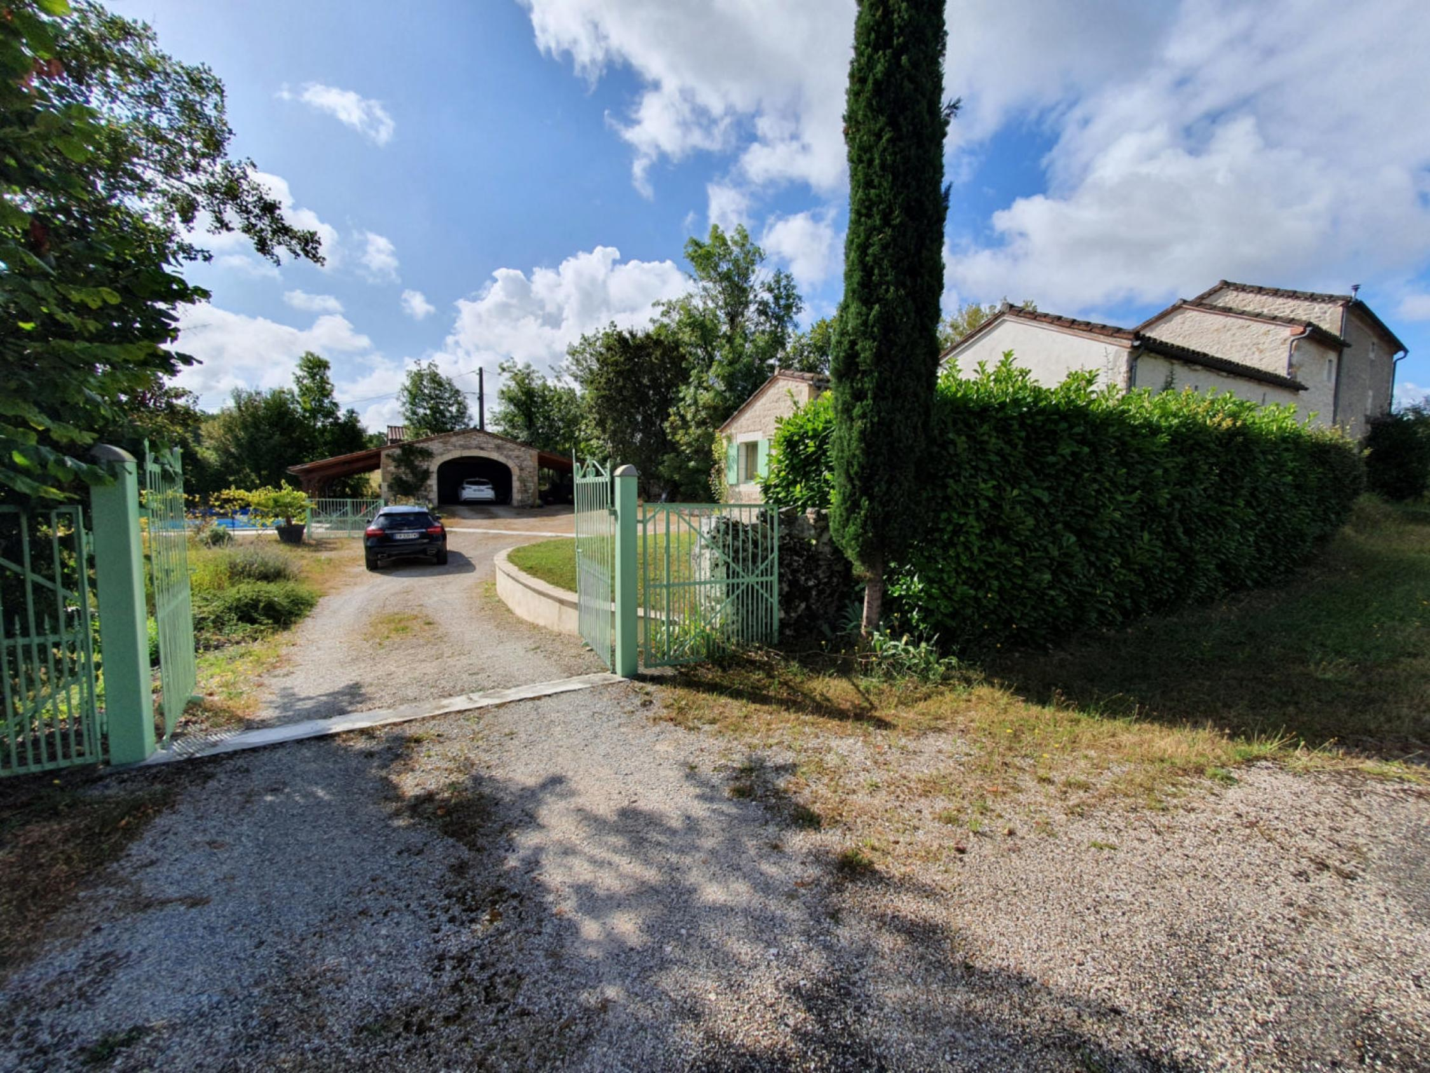
REF : CABOREL

Proche Cahors sud, maison en pierre d'environ 128m² habitables entièrement restaurée entre 2002 et 2006 composée au rez-de-chaussée d'une entrée, d'une cuisine aménagée et équipée (cuisinière au gaz, hotte, lave-vaisselle Siemens, Frigo Whirpool), d'une buanderie/chaufferie, d'un séjour avec cheminée insert et plafond cathédrale avec mezzanine et terrasse, d'une chambre parentale avec sa salle d'eau et son wc et placard. A l'étage : une salle d'eau, un wc indépendant, une 1ère chambre traversante donnant sur une autre chambre avec cheminée insert et sortie sur l'escalier extérieur. Chauffage au sol au fuel (2 cuves de 750l chacune) au rez-de-chaussée et radiateurs à l'étage.Fenêtres alu double vitrage. Adoucisseur Eversolft.Fosse septique.Dépendance : grange avec entrée ouverte de 42m² + atelier de 12m², abri voiture d'un côté et terrasse couverte côté piscine. Piscine (système Desjoyaux) au sel de 10 x 4,50m (profondeur 1,60m), liner changé en 2020. 2 citernes de récupération d'eau de pluie de 3000l chacune. Terrain clos attenant de 3445m² et terrain non attenant de 5492m² à proximité de la maison.
Les informations sur les risques auquel ce bien est exposé sont disponibles sur le site Géorisques www.georisques.gouv.fr

Prix : 0 € *
* Honoraires à charge de l'acquéreur : 0% soit € net vendeur.

Surface Habitable : 128 m²  Surface Terrain : 8 937 m²  N° de chambres : 3  Etat : Bon | Année de construction : 1860  Chauffage : Bois et Fuel  Taxe Foncière : 1 100 €

Situation du bien:  Campagne non isolée  Rez de chaussée:  Buanderie 15,60m² avec chaufferie - adoucisseur  Chambre 12,70m² avec dégagement 4,55m² (placard), salle d'eau 3,34m², wc 1,14m²  Cuisine 18,18m² avec placard  Hall d'entrée 9,60m² avec placard et accès étage  Séjour 32m² avec cheminée insert (hauteur sous plafond 4,80m) et mezzanine d'environ 9m² - accès terrasse  1er étage:  2 Chambres 16,20m² traversante avec placard - 20,20m² avec placard et poele à bois et sortie sur escalier extérieur  dégagement 4m² avec petit placard  Salle d'eau 4,30m²  WC 1,47m²  Dépendances:  Grange ouverte 42m² + atelier 12m² - abri voiture d'un côté et terrasse couverte côté piscine  DPE:  DPE en cours  Chauffage:  bois poele dans séjour et dans chambre étage | Chauffage (suite):  CC Fuel au sol au rez-de-chaussée - radiateurs au 1er étage - chaudière Chappée de 2005 - 2 cuves à fioul 750l chacune  Equipements de Cuisine:  Cuisinière au gaz  Frigo Whirpool  Hotte aspirante  Lave vaisselle Siemens  Equipements divers:  Adoucisseur d'eau Eversolft de 2005  Fosse septique  Production eau chaude par chaudière  Fenêtres:  Aluminium double vitrage  Services:  Aéroport Toulouse Blagnac 1h10  Autoroute 5mn  Commerces 8kms  Dépendance  Ecole 12kms  Gare 12kms  Hôpital 12kms  Internet / ADSL raccordable à la fibre  Puits, source ou citerne 2 citernes de 3000l chacune récupération eau de pluie  Plain-pied  Terrain:  Piscine au sel (moteur Desjoyaux) 10 x 4,5m (profondeur 1,60m) Liner changé en 2020 - bâche hivernage et bâche à bulles piscine sécurisée  Toiture:  Tuiles crochetées

«graphe_consommation_energetique_bien_70» 

- Tel: «tel_agence-

